СРАВНЕНИЕ РЕЗУЛЬТАТОВ МЕТОДА СКАНИРУЮЩЕЙ КОНТАКТНОЙ ПОТЕНЦИОМЕТРИИ И ДИФРАКЦИИ ТЕПЛОВЫХ НЕЙТРОНОВ ПРИ ВЫЯВЛЕНИИ ВНУТРЕННИХ ДЕФЕКТОВ В МАТЕРИАЛАХ

Алвахеба А.И.¹, Г.Д. Бокучава², И.В. Папушкин², Сурин В.И¹
¹Национальный исследовательский ядерный университет «МИФИ», Москва, Россия
²ЛНФ ОИЯИ, г. Дубна, Россия
visconst@rambler.ru¹, gizo@nf.jinr.ru²

Проведены исследования сварных соединений образцов из стали 12Х18Н10Т методом дифракции тепловых нейтронов и методом СКП. Исследования проводились на реакторе ИБР-2 в Лаборатории нейтронной физики им. И.М. Франка в ОИЯИ (г. Дубна). Исследовали специальный образец из стали 12Х18Н10Т с молибденовыми вставками-штифтами. С торцевой стороны одной из пластин были просверлены три отверстия диаметром 1,5 мм на разной глубине от лицевой плоскости образца. Изготовленные цилиндрические вставки из молибдена высотой 2,5 мм и диаметром 1,45 мм были размещены в отверстиях пластины по подвижной посадке с небольшим зазором. После этого две половины образца были сварены вместе (верхний рисунок).
По результатам дифракционного анализа построены диаграммы изменения компонент тензора остаточной деформации e_{Y} и e_{Z}. Данные значения использовались для определения глубины залегания вставок из молибдена по результатам контактной потенциометрии.
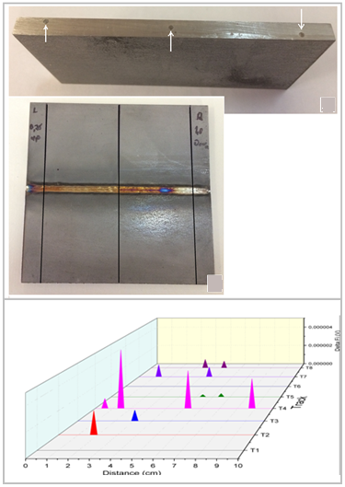
Все три молибденовые вставки были обнаружены в процессе измерений методом СКП (нижний рисунок).
Высокий структурный уровень сигнала, на котором были обнаружены рефлексы от молибденовых вставок, удовлетворительно согласуется со значениями остаточных напряжений, определенных методом дифракционного анализа [1].

Литература
1. Сурин В.И., Абу Газал А.А., Алвахеба А.И., Шеф Е.А., Бокучава Г.Д., Папушкин И.В. Расчетно-экспериментальный метод моделирования остаточных напряжений в сварных соединениях// Информационные технологии в проектировании и производстве– 2018 г – №2 (170).с.48-55.

